Упражнения: ASP.NET MVC като потребителски интерфейс

Създаване на просто приложение
В рамките на това упражнение ще направим трислойно приложение, като слоевете за данни и услуги ще са аналогични с досега направените, но за презентационен слой ще използваме ASP.NET MVC.

Структура на проекта
Започнете със създаване на ASP.NET Web Application проект ProductApp. Използвайте Visual C# -> Web -> ASP.NET Web Application
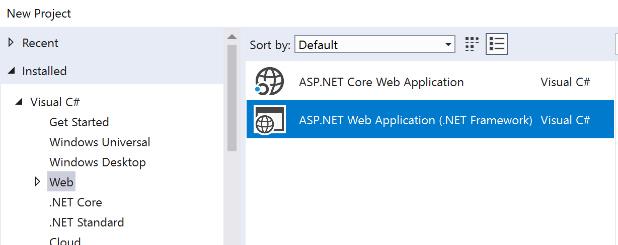
Сега създайте нов проект, като тук изберете Class Library. Това ще бъде проекта за слоя данни Data.
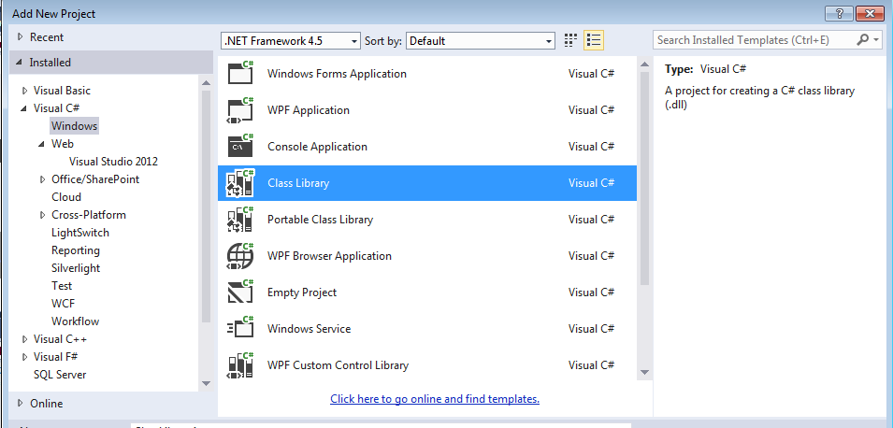
По сходен начин ще създадем и проект Business. Използваме Class Library, тъй като във всеки от тези проекти създаваме класове, които да могат да бъдат достъпвани от други проекти.

Добавяне на EntityFramework и референции
След като сме създали всички проекти е време да добавим EntityFramework. Цъкнете с десен бутон върху solution-a и изберете Manage NuGet Packages for Solution и инсталирайте EntityFramework. Изберете инсталация за всичките проекти в solution-a.
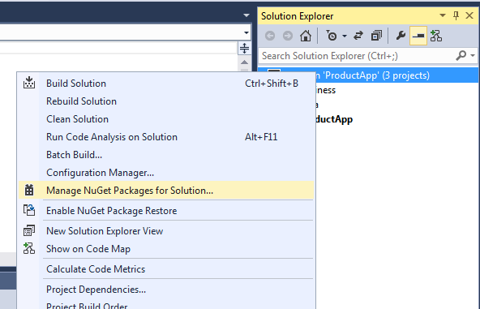
Освен това добавете следните референции (десен бутон върху проекта -> Add -> Reference) за всеки от проектите:
- На проект Business добавете референция към Data
- На проект ProductApp /ASP.NET MVC проекта/ добавете референция към Business и Data

База данни
Тук ще използваме вече съществуващата от предните проекти ProductDb. Отново единственият ни ангажимент е да добавим низа за връзка. В Web.config на проект ProductApp открийте <connectionStrings> тага и в него добавете <add> таг с низа за връзката:
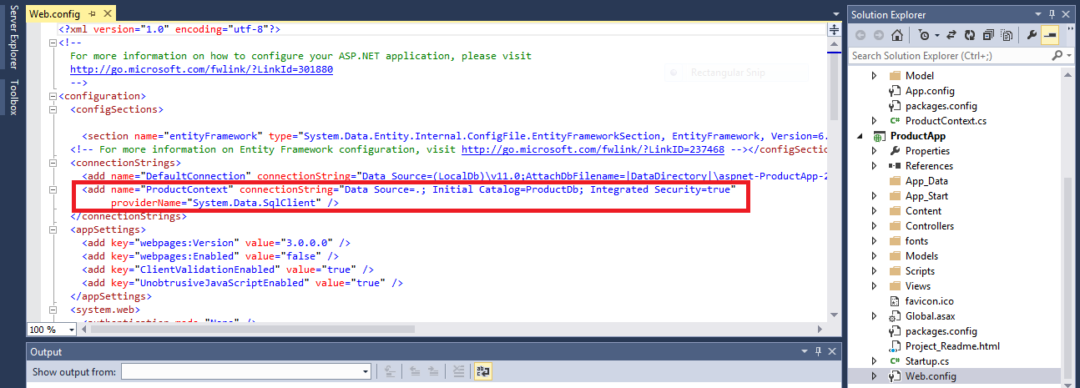

Слой за данни
Слоят за данни тук е напълно аналогичен с този в предното упражнение.
Тук той се състои от папка с модел и контекст.
Моделът тук е клас Product.cs, находящ се в Model папката, като в него описваме единствено свойствата му, които всъщност съответстват на колоните от таблицата.
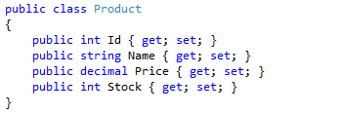
В самата папка Data се намира и ProductContext класа. Той трябва да наследява DbContext. Тук ще се наложи да добавите и using директива, понеже класа DbContext e част от EntityFramework.
Самият клас ще съдържа конструктор, в който ще има обръщение към конструктора на базовия клас, където за параметър се подава името (name атрибутът) от низа за връзка, който добавихме в App.config по-рано.
Освен това в конструктора ще имаме и свойство, което ще е от DbSet<Product>.
Кодът е както следва:
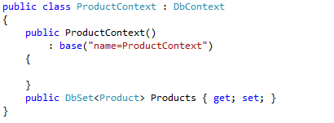
С това сме готови с нашия слой за данни.

Бизнес слой
Слоят за бизнес логиката тук е напълно аналогичен с този в предното упражнение.
Тук ще имаме поле от тип ProductContext, което ще използваме в методите.
Методите като логика работят по абсолютно сходен начин с предното упражнение. Класът изглежда по следния начин:
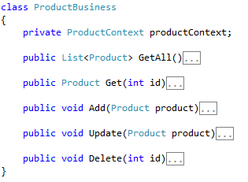
А методите са съответно:
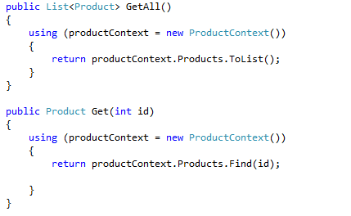
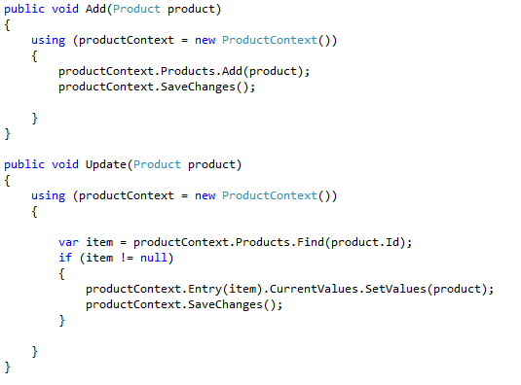
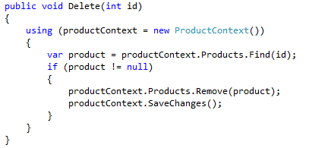

Презентационен слой
Уверете се, че сте създали успешно слоя за данни и бизнес слоя. Изпълнете команда Build за целия solution.
Ако всичко е наред, можем да пристъпим към реализация на нашия презентационен слой. За тази цел ще ползваме уеб интерфейс. Тук няма да се впускаме в подробности как да изменяте външния му вид или да направите допълнително модификации по него, а само ще покажем как се създава.
В ProductApp открийте папката Controllers. Чрез десен бутон изберете Add -> Controller. От опциите изберете MVC Controller with views, using Entity Framework.
След това трябва да зададете име на вашия контролер, а освен това трябва да зададете и клас на модела, както и клас на контекста:
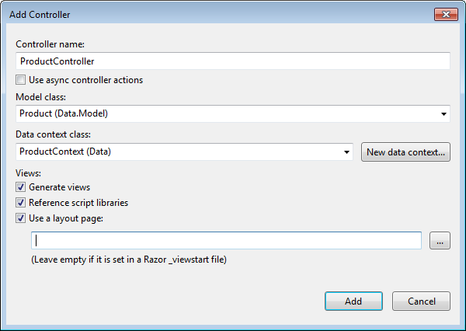
Натиснете Add и оставете на Visual Studio само да свърши останалото за вас

Употреба на приложението
След всичко това е време да видим нашето приложение в действие – за разлика от досегашните ни проекти тук на мястото за стартиране е изписано името на уеб браузър:
Натиснете бутона и стартирайте смело. Ще се отвори браузъра, в който ще фигурира адрес от вида http://localhost:2960/. Имайте предвид, че вместо 2960 е възможно при вас номерът на порта да е друг!
Към този адрес добавете думичката Product. Ще ви излезе страничка, в която са показани всички записи от базата данни с възможност за редакция /Edit/, подробности /Details/ и изтриване /Delete/. Това са CRUD операциите и те сега са налични чрез добре изглеждащ уеб интерфейс.
С това приключваме реализацията на презентационния ни слой и съответно това упражнение.

